

**QUALIDADE DE SOFTWARE**

David Muniz de Mello Neto

Análise de Qualidade

Curitiba

2025

# RESUMO

Este trabalho analisa a qualidade da Caneta Apagável em Gel da marca Oval, um produto utilizado com frequência ao longo de seis meses. A proposta inovadora da caneta, que permite apagar a tinta por fricção, se destaca pela boa performance de escrita, conforto na pegada e material resistente. Testes foram realizados com as cores preta, azul e vermelha.

Apesar dos pontos positivos, o estudo identificou uma falha de usabilidade relevante: o apagador fica localizado na parte inferior da caneta, onde normalmente é colocada a tampa durante o uso, o que obriga o usuário a retirá-la toda vez que quiser apagar. Essa escolha de design afeta a praticidade do produto.

Conclui-se que a caneta atende bem à sua proposta geral, mas pequenas melhorias no projeto, como o reposicionamento do apagador, poderiam aprimorar significativamente a experiência do usuário.

# SUMÁRIO

***1.*** ***RESUMO 2***

***2.*** ***SUMÁRIO 3***

***3.*** ***INTRODUÇÃO 4***

***4.*** ***O PROJETO 5***

**4.1** **Detalhes do produto ou serviço 5**

**4.2** **Tabela de Análise 5**

**4.3** **Relatório 7**

**4.4** **Evidências 7**

**4.5** **Onde encontrar 9**

***5.*** ***CONCLUSÃO 10***

***6.*** ***REFERÊNCIAS BIBLIOGRÁFICAS 11***

# INTRODUÇÃO

Atualmente, no mercado, produtos que aliam qualidade e conforto têm se destacado, especialmente quando trazem soluções criativas para problemas do cotidiano. Um bom exemplo disso são as canetas com tinta apagável, como a Caneta Apagável em Gel, da marca Oval. Elas se apresentam como uma boa opção, pois escritas e correções de erros podem ser feitas de forma fácil, sem a necessidade de corretivo ou borracha tradicional, o que as torna bastante atraentes para estudantes, profissionais e qualquer pessoa que valorize organização e estética na escrita.

Apesar da inovação que a tinta apagável traz de fato apresenta um grande diferencial, é possível observar algumas falhas no que diz respeito à usabilidade do produto. Um dos maiores problemas se encontra no design do apagador, uma vez que o mesmo se posiciona na parte debaixo da caneta, onde geralmente fica a tampa após abrir o produto, fazendo o usuário ser levado a remover a tampa de sua parte de trás sempre que quiser apagar algo, rompendo com o fluxo durante o uso e gerando uma experiência menos prática que o esperado.

Neste trabalho, será estudada a qualidade do produto sob a perspectiva da usabilidade, apontando como pequenas escolhas de design afetam diretamente o uso no dia-a-dia.

# O PROJETO

Nesta análise, iremos detalhar a Caneta Apagável em Gel, da marca Oval, por se tratar de um item de uso pessoal frequente e que apresenta características interessantes tanto do ponto de vista de inovação quanto de usabilidade e ergonomia.

## Detalhes do produto ou serviço

| **Nome do produto ou serviço:** | **Caneta Apagável em Gel** |
| --- | --- |
| **Fabricante:** | **Oval** |
| **Tempo de uso:** | 6 meses |
| **Outros detalhes relevantes sobre o produto:** | **Testamos todas as cores bases (preta, azul e vermelha)** |

## Tabela de Análise

| **Característica** | **Sua percepção** | **Referência da evidência** |
| --- | --- | --- |
| **Usabilidade:** | É uma caneta muito gostosa de usar, ela tem um toque macio e de fácil deslizamento, seu corpo, um pouco mais grosso que uma Bic, faz com que a caneta fique muito confortável na escrita. | Imagem 1: Comparação de tamanho e grossura. |
| **Matéria prima:** | Todo o material é em plástico e borracha, sendo que a maior parte é em plástico cobrindo o corpo e a tampa. A borracha fica na parte inferior (no estilo de apagador) para apagar com fricção e na parte superior, para uma pegada de dedos mais firme. | Imagem 2: Composição dos materiais. |
| **Performance:** | O desempenho dela é bom, tendo uma boa escrita e uma tinta bem visível. Não sei se é por ser em gel, as vezes, a tinta falha e tem que dar uma “assoprada” para fazer a tinta do cano seguir seu fluxo. | Imagem 3: Escrita da caneta. |
| **Design:** | O design não é dos mais compactos, ela é um pouco mais grossa que uma Bic, mas isso faz com ela se encaixe bem na mão e a parte superior em borracha faz com que os dedos fiquem bem seguros. A tampa neste produto é o maior deslocado, pois se eu colocar ela na parte inferior terei que ficar tirando toda vez que quiser usar a parte apagável. | Imagem 4: Embalagem do produto com proposta de marketing. |

## Relatório

O produto analisado foi a caneta apagável em gel da marca Oval, utilizada somente por mim e com frequência nos últimos 6 meses, principalmente para estudos e anotações. Testei as cores preta, azul e vermelha, todas com boa pigmentação e desempenho satisfatório, embora em alguns momentos a tinta falhe e seja necessário assoprar ou balançar a caneta para o fluxo voltar.

A escrita é confortável graças ao corpo um pouco mais grosso e à parte emborrachada, que proporciona boa pegada e firmeza. O material é resistente, feito de plástico e borracha, suportando bem o uso diário e pequenas quedas.

O maior problema está na usabilidade: o apagador fica na parte inferior da caneta, que é onde normalmente colocamos a tampa enquanto escrevemos. Isso obriga a remoção da tampa sempre que quisermos apagar algo, o que torna o uso menos prático. Apesar disso, a caneta é funcional e cumpre bem sua proposta.

## Evidências

`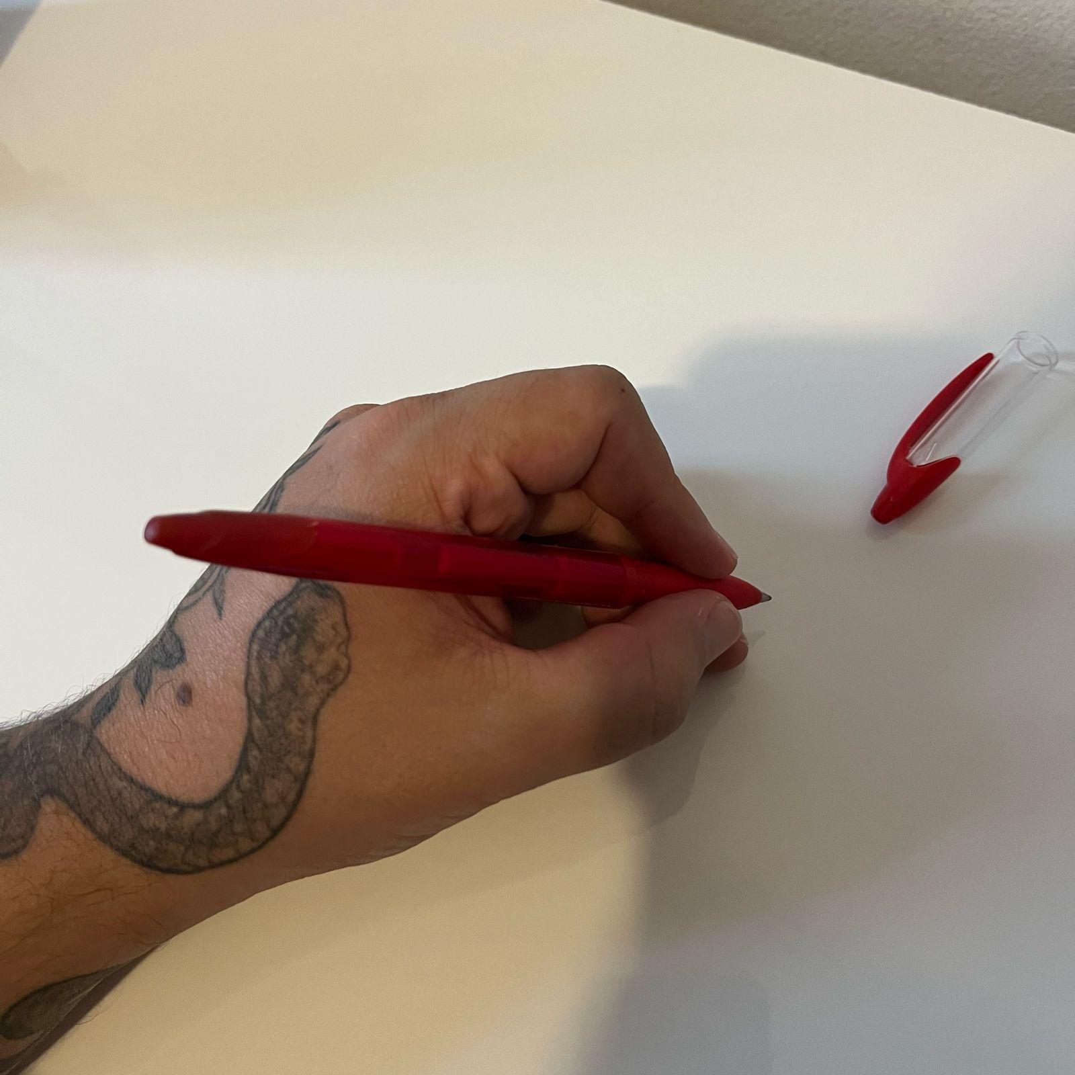

Imagem 5: Pegada da caneta.

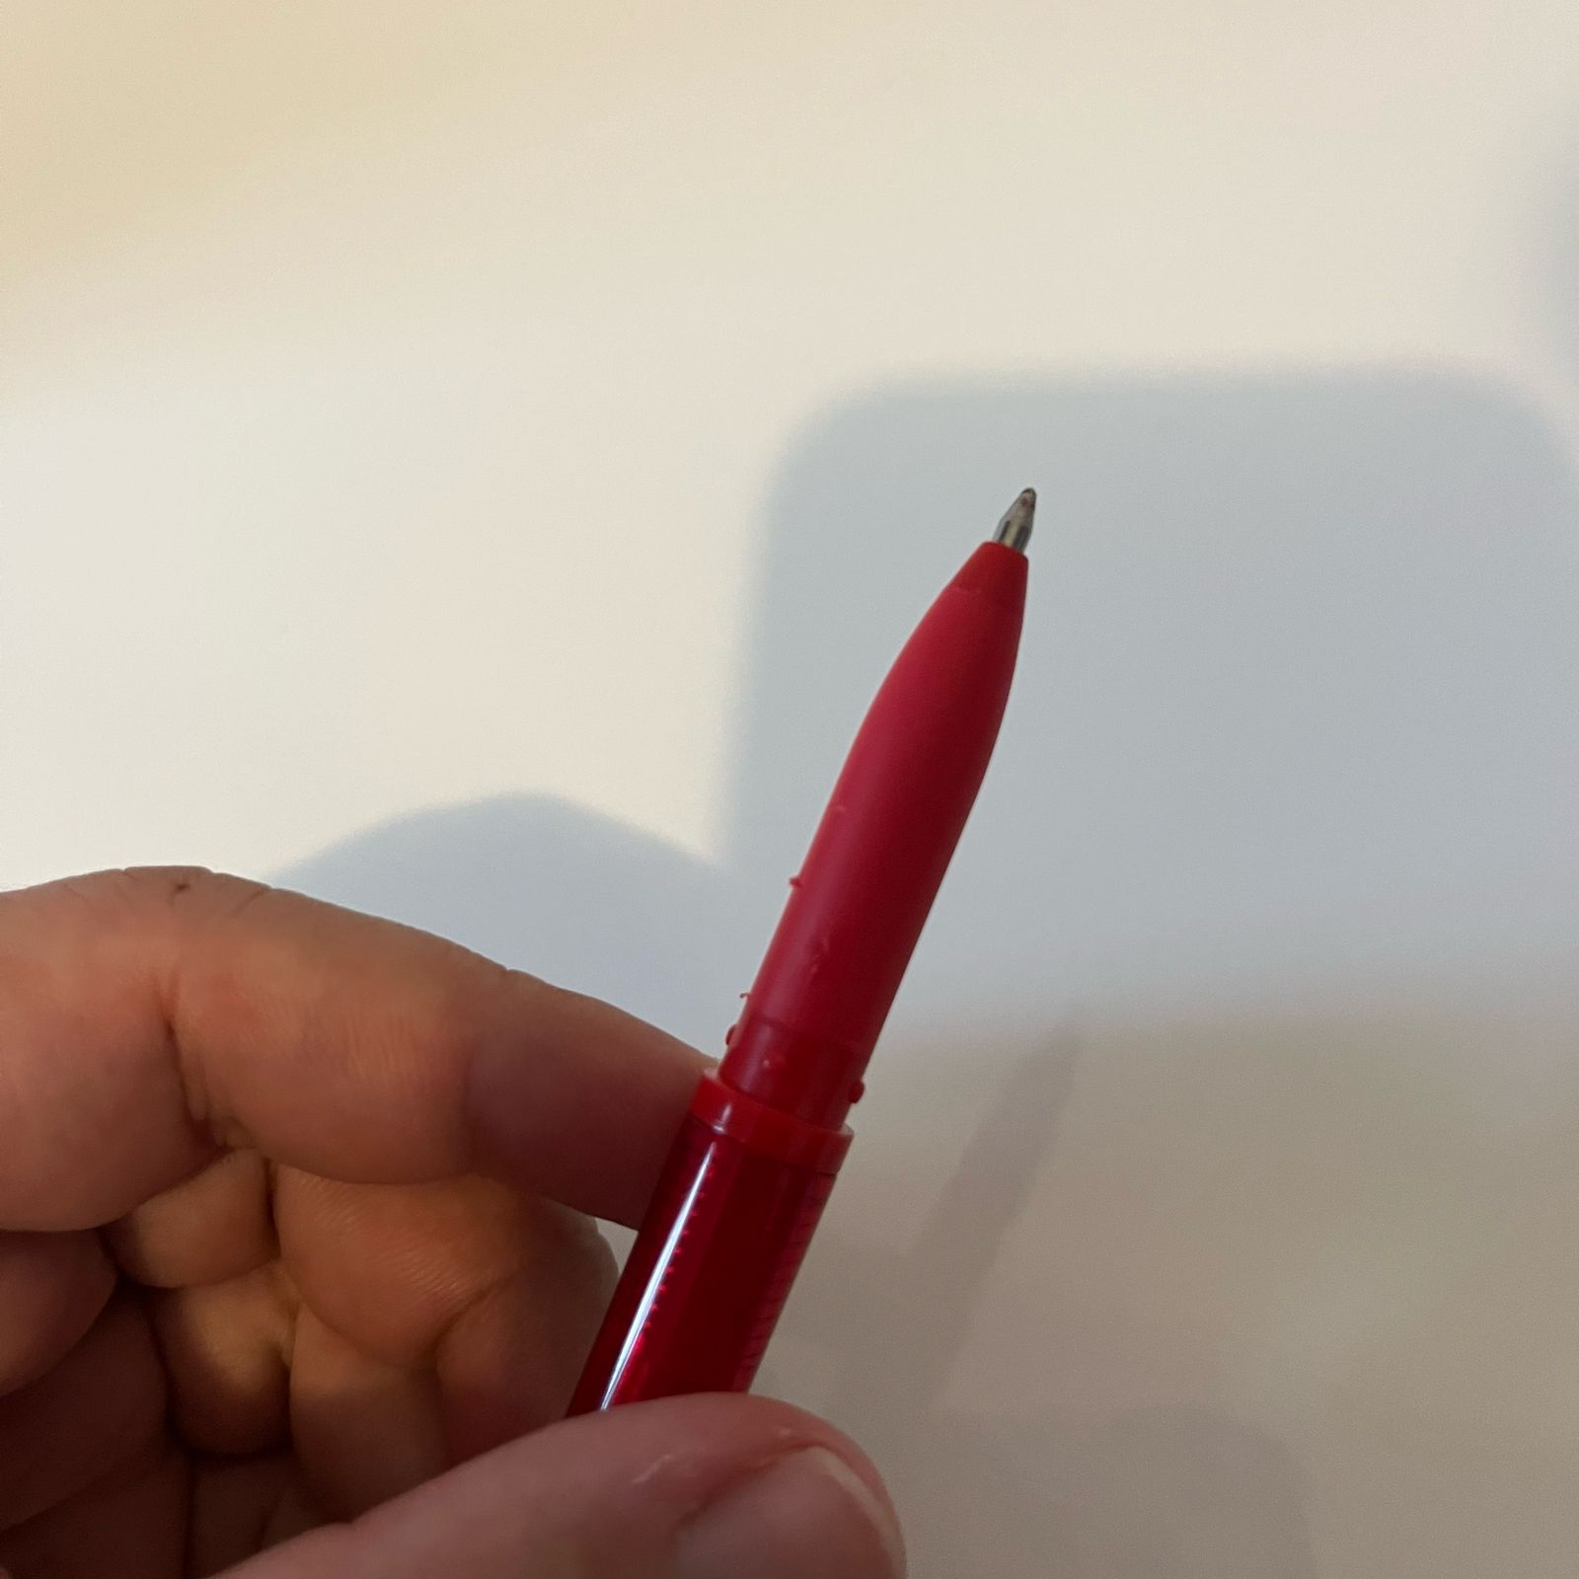  
Imagem 6: Ponta da caneta em borracha.

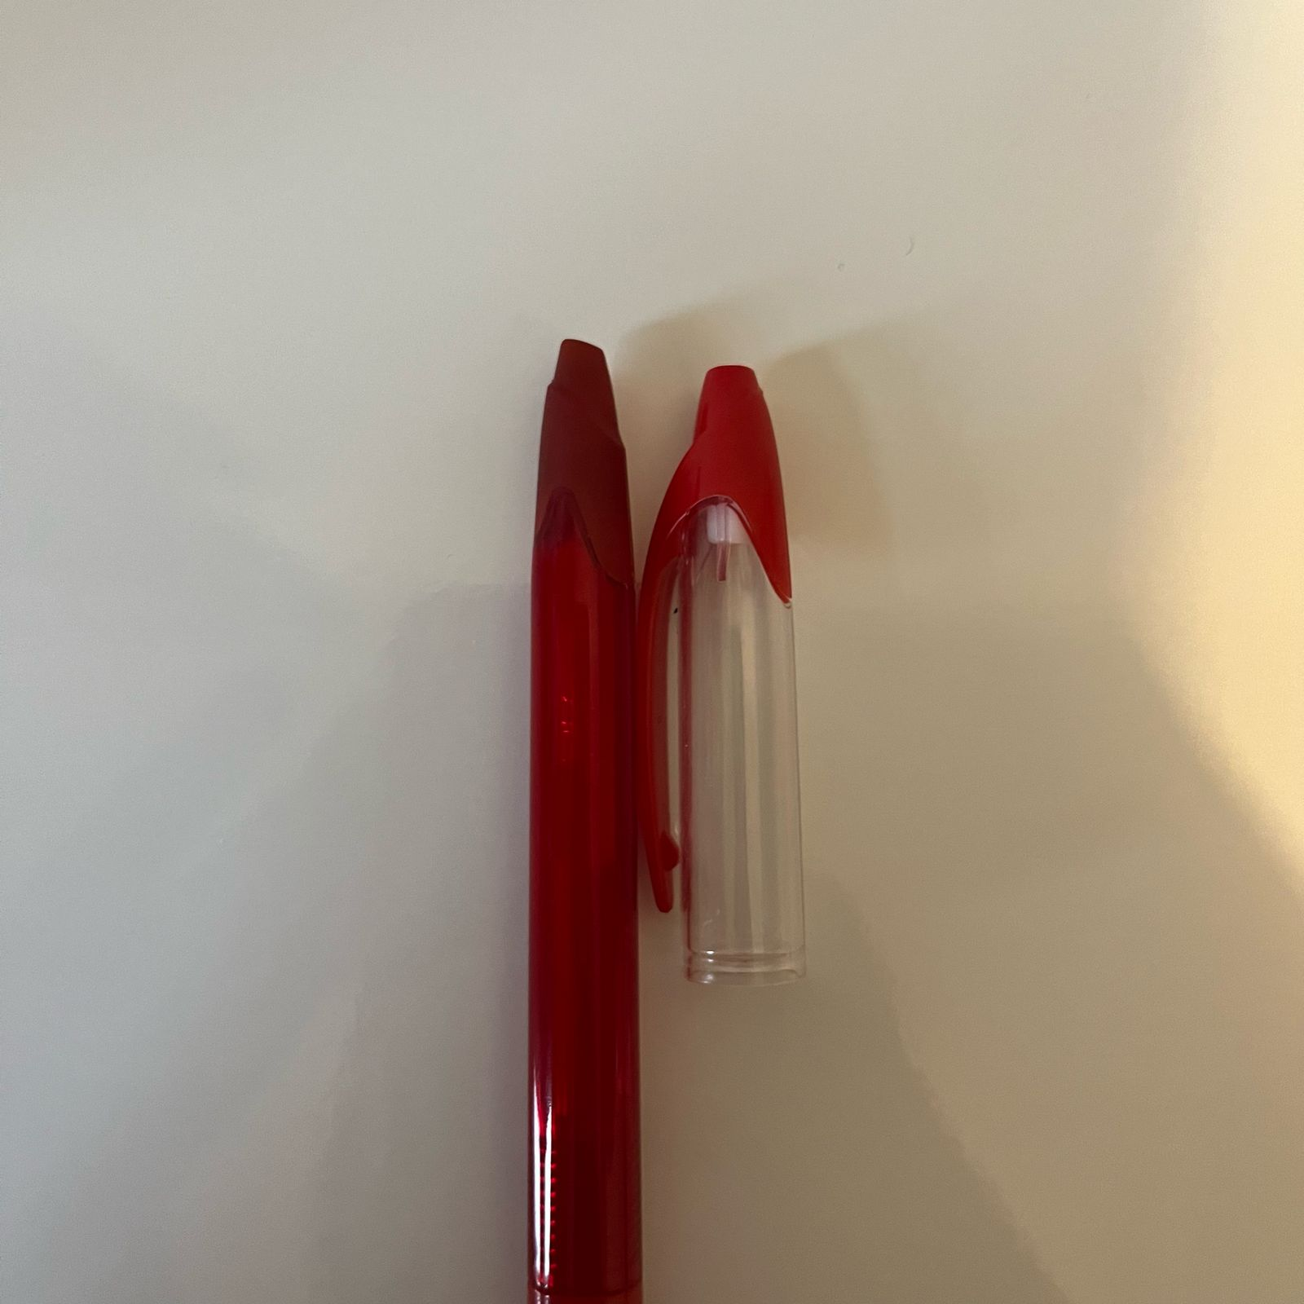  
Imagem 7: Final da caneta e tampa, com o mesmo design.

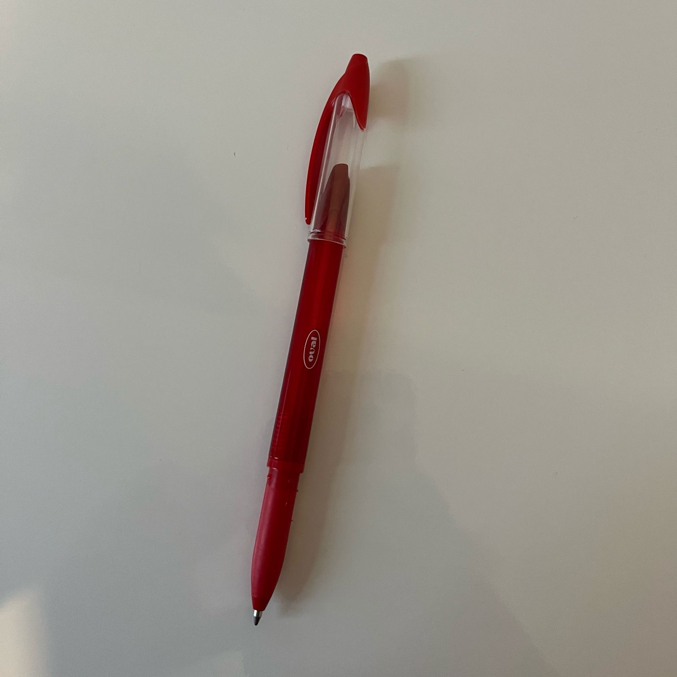  
Imagem 8: Tampa no final da caneta.

## Onde encontrar

Esse produto pode ser encontrado com facilidade em papelarias físicas, lojas de escritório ou online, como na Kalunga (onde foi comprada essas unidades).

# CONCLUSÃO

A Caneta Apagável em Gel da marca Oval é uma boa solução para quem busca uma escrita confortável com a possibilidade de correções. Apesar de apresentar um desempenho geral positivo, com bom material e uma usabilidade agradável, seu design funcional apresenta um erro relevante ao dificultar o acesso ao apagador. Essa falha, embora simples, impacta diretamente na experiência do usuário e poderia ser corrigida com ajustes relativamente fáceis no projeto como colocar a parte do apagador no topo da tampa, já que tem o mesmo design ou deixar nas duas partes (no fundo da caneta e no topo da tampa) caso o usuário venha a perder a tampa com o decorrer do tempo. Concluo que o produto tem potencial, mas ainda há espaço para melhorias significativas, principalmente no quesito usabilidade.

# REFERÊNCIAS BIBLIOGRÁFICAS

OVAL. Caneta apagável em gel esferográfica ponta 0.7mm preta. Disponível em: https://www.kalunga.com.br/prod/caneta-apagavel-em-gel-esferografica-ponta-0-7mm-preta-oval-bt-1-un/176150. Acesso em: 08 abr. 2025